Консультация для родителей
Расскажите детям о А.С. Пушкине.

Подготовили воспитатели: Гребенюк С.Н., Чернышева С.Н.

Кто знает, что такое слава?
Какой ценой купил он право,
Возможность или благодать
Над всем так мудро и лукаво
Шутить, таинственно молчать
И ногу ножкой называть?
Анна Ахматова
6 июня день рождения А.С.Пушкина. 6 июня в России отмечается Пушкинский день. Также этот день известен как День русского языка, причем не только в России, но и в системе дней официальных языков ООН.
Познакомить дошкольников с творчеством А.С.Пушкина и просто и трудно. Просто – потому, что об этом великом поэте написано много книг и его жизнь хорошо известна. Трудно – потому, что современному дошкольнику надо рассказать так, чтобы увлечь его жизнью и творчеством этого великого человека.
Начать знакомство с поэтом можно рассказом о его детстве; чтением произведений: «Сказка о рыбаке и рыбке», выучить наизусть отрывки из поэмы «Руслан и Людмила» - «У Лукоморья дуб зеленый….» и отрывок из «Сказка о царе Салтане, о сыне его славном и могучем богатыре князе Гвидоне Салтановиче» – «Ветер по морю гуляет и кораблик подгоняет….»; разъяснением значения устаревших и непонятных слов для дошкольника в произведениях Пушкина; побывать с ребенком в местах в своем городе, в Москве, связанных с именем Пушкина.
Можно поиграть в игры.

Игра «Доскажи словечко».
Темной ночки Елисей
Дождался в тоске своей.
Только месяц показался,
Он за ним с мольбой погнался.
"Месяц, месяц, мой дружок,
Позолоченный .....
(рожок)
Свет мой, зеркальце! Скажи,
Да всю правду доложи:
Я ль на свете всех милее,
Всех …..
(румяней и белее?)
Днем свет божий затмевает,
Ночью землю освещает,
Месяц под косой блестит,
А во лбу …..
(звезда горит.)
Игра «Объясни слово».
лукоморье (морской залив)
супостат (враг)
явства (еда, пища)
сенная девушка (служанка)
толоконный лоб (глупый человек)
душегрейка (теплая кофта без рукавов)
перст (палец)
оброк (деньги, по Пушкину)
горница (комната)
полба (каша из пшеницы)
Чернавка (служанка)
чупрун (чуб)
град (город)
соболья душегрейка (кофта без рукавов)
Игра «Сказочные объявления, герои».
Воспитатель: Каждая команда получит список сказочных героев, где они должны угадать, из каких сказок эти герои.

1 команда: старик; царь Дадон, Чернавка, три девицы, солнце;
2 команда: царица-мачеха, ветер, чёрт, шамаханская царица, белка;
3 команда: дьяк, старуха, церковный служитель, месяц, мудрец.

Игра «Сказочный предмет».
Ведущий по очереди для каждой команды вынимает из коробки предмет. Ваша задача – назвать сказку, в которой встречается такой предмет.
1. Яблоко – «Сказка о мёртвой царевне…»
Орех – «Сказка о царе Салтане».

2. Верёвка – «Сказка о попе и работнике его Балде».
Мешок – «Сказка о золотом петушке».

3. Корыто – «Сказка о рыбаке и рыбке».
Зеркало – «Сказка о мёртвой царевне…».

Игра «СОБЕРИ ПАЗЛЫ» ( всей командой)
Вытащить один из конвертов и собрать картинку.
Отгадать к какой сказке иллюстрация.

Кроссворд по сказкам.
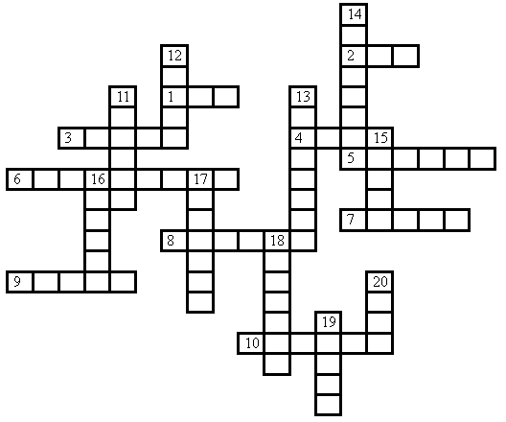
ПО ГОРИЗОНТАЛИ:
1. Тот, кого выудил из моря Балда?
2. Сколько раз закидывал старик невод?
3. Как звали работника у попа?
4. Что качалось в пещере на чугунных столбах?
5. Под кого бесенок залез?
6. С каким предметом всегда разговаривала царица, спрашивая о своей красоте?
7. Кто помог царевичу Елисею найти царевну?
8. За что работал Балда?
9. Что не заплатили бесы попу?
10.Кто подарил царю Дадону золотого петушка?

ПО ВЕРТИКАЛИ:
11. Как звали царя, который женился на одной из трёх сестер?
12. Кто помогал старику выполнять все желания старухи?
13. Кто выходил из вод морских в чешуе, как жар горя?
14. Кто охранял старого царя Дадона от нападения врагов?
15. Кто зашёл к царице с сыном в палату, огласить указ царя?
16. С каким предметом осталась старуха у ветхой землянки?
17. Кто откусил кусочек отравленного яблока?
18. Кого убил стрелой князь Гвидон на необитаемом острове?
19. Что грызла белка в хрустальном дворце, напевая песенку «Во саду ли, во огороде»?
20. Кого не смог обогнать бесёнок?
Посмотреть вместе с детьми мультфильмы и побеседовать об увиденном:
"Сказка о рыбаке и рыбке",
"У Лукоморья дуб зеленый..." ,
"Сказка о золотом петушке",
"Сказка о царе Салтане" .
Приятного вам знакомства с А.С.Пушкиным!
Читайте, друзья!

